02.06.2020 muzyka klasa 7
Cele:
Uczeń rozróżnia i nazywa zespoły wykonawcze
Uczeń zna tekst i melodię piosenki oraz potrafi ją zaśpiewać z podkładem instrumentalnym
Uczeń poznaj instrumenty elektroniczne
Uczeń uwrażliwia się na sztukę muzyki
Uczeń ogląda i analizuje filmy muzyczne

Zespoły muzyczne, aparaty wykonawcze, muzyka elektroniczna

Zad. 1.
Przyjrzyj się grupom wykonawczym i wykonaj zadanie dopasowując nazwy do zdjęć.
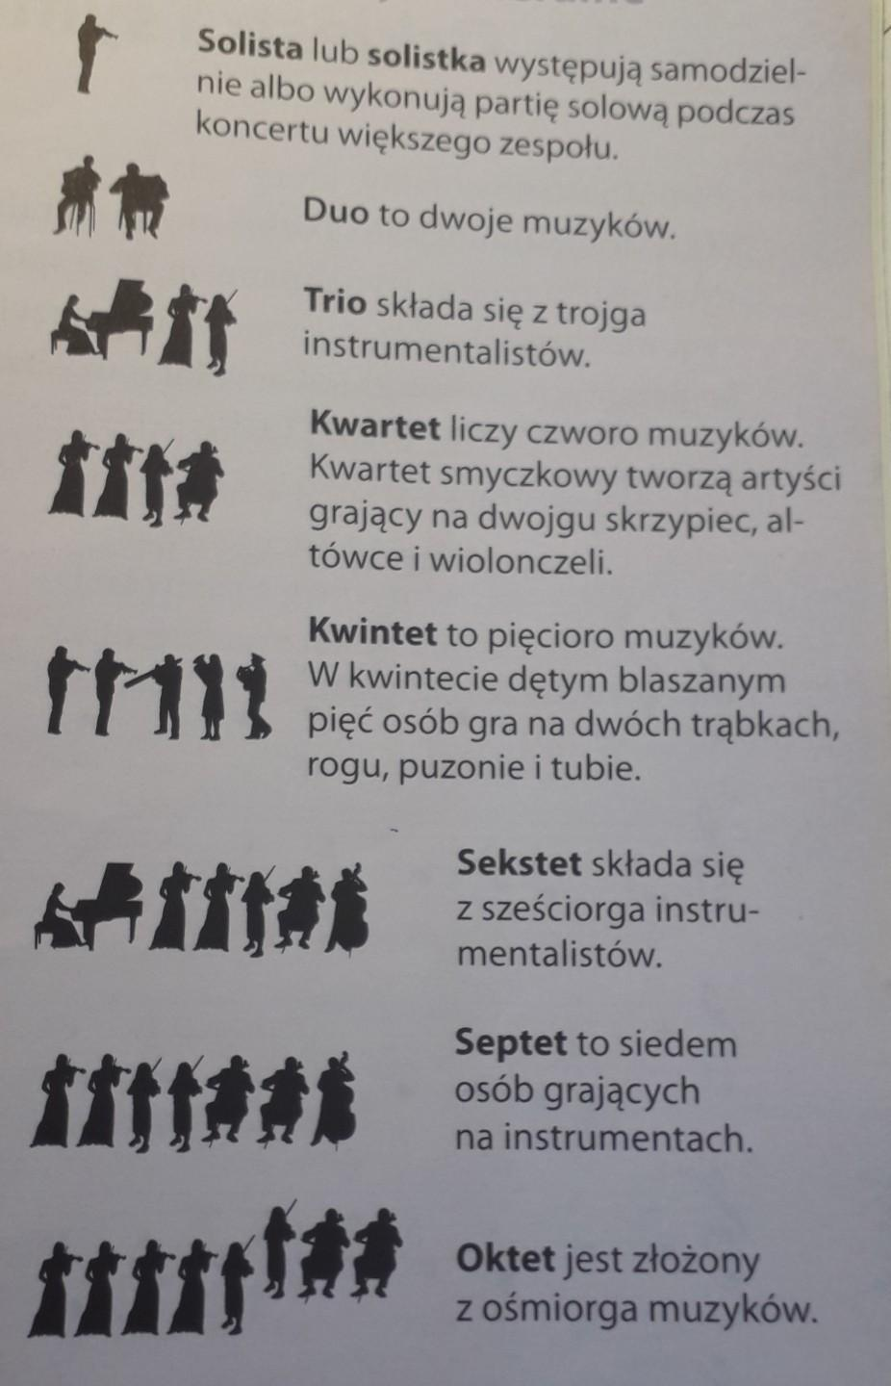

1.2. 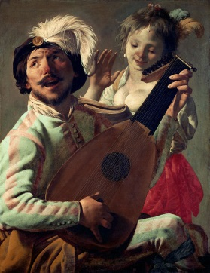3. 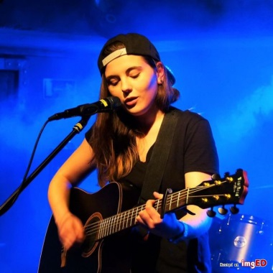
4.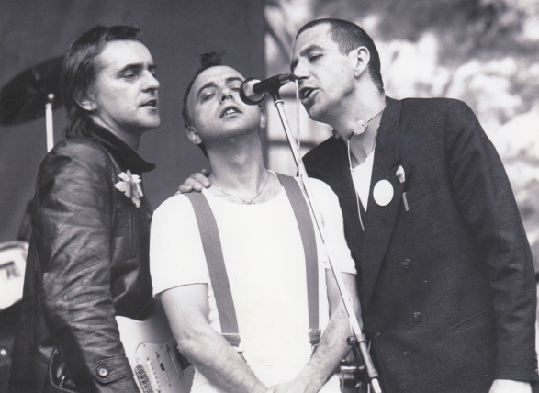5.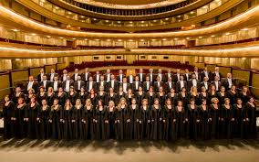

Zad. 2.
Przeczytaj tekst piosenki, a później posłuchaj jak brzmi. Omów aparat wykonawczy.

Pięknie żyć
Ryszard Rynkowski

Chcesz wiedzieć skąd ten świat,
Z jakich gwiazd tu spadł,
Skąd się wziął księżyc, ja i kwiat
Wciąż pytasz mnie, a ja nie wiem prawie nic,
Może tylko tyle, że tak pięknie żyć
Pięknie żyć - znaczy kochać świat
Pięknie żyć - tak jak żyje ptak
Pięknie żyć - tańczyć tak jak wiatr,
A ziemi życzyć naj, jak najdłuższych lat
Chcesz znaleźć skarb i śnić
najwspanialsze sny
Gdzie i jak - Ty podpowiesz mi
Jawa jak sen, jak baśń, czarodziejska nić,
Jeśli mi uwierzysz, że tak pięknie żyć
REF Pięknie żyć - znaczy kochać świat
Pięknie żyć - tak jak żyje ptak
Pięknie żyć - tańczyć tak jak wiatr,
A ziemi życzyć naj, jak najdłuższych lat
Chcesz wiedzieć, gdzie Twój śmiech,
Kiedy smutno Ci,
Gdzie ten klucz do zagadek drzwi
Masz serce tak jak ja
Czujesz jego rytm
Serce podpowiada, że tak pięknie żyć
Pięknie żyć - znaczy kochać świat
Pięknie żyć - tak jak żyje ptak
Pięknie żyć - tańczyć tak jak wiatr,
A ziemi życzyć naj, jak najdłuższych lat

https://www.youtube.com/watch?v=xd7Vu-ALZ2s

https://www.youtube.com/watch?v=-pDA2WCpezU

zad. 3.
Instrumenty elektroniczne
W tradycyjnym instrumentarium dźwięk wzbudzany jest przez drgającą strunę (instrumenty strunowe), membranę, sztabkę lub inny przedmiot (instrumenty perkusyjne) lub drgający słup powietrza (instrumenty dęte). W instrumentach elektronicznych dźwięk emitowany jest przez głośnik.
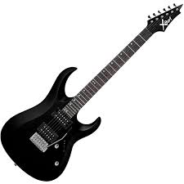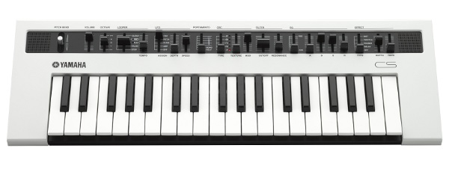

SYNTEZATORY to instrumenty klawiszowe zasilane prądem.

Zad. 3.
Zabawa: Świetlna muzyka.
Zaproś przyjaciela do zabawy. Przygotujcie latarki, jeśli to możliwe z kolorowymi światłami. Wybierzcie ulubiony utwór (z muzyki klasycznej). Słuchając nagrania, postarajcie się oddać nastrój i charakter utworu – w tym celu poruszajcie kolorowymi światłami. Najlepszy efekt osiągniecie w ciemności, kiedy kolorowe punkciki będą się mienić na suficie waszej Sali. Światła mogę się poruszać lub tylko zapalać się i gasnąc.
Zad. 4.
Czas poznać prekursora muzyki świetlnej. Był nim Jean – Michel Jarre (czytaj: ża miszel żar) grający podczas koncertu na „świetlnej” harfie. To właśnie Jarre użył pierwszych efektów świetlnych, rzutowania obrazów i pokaz sztucznych ogni.

Zobacz na czym to polega:
https://www.youtube.com/watch?v=gXBuEcue9tE

zad. 5.
Posłuchaj i wybierz ciekawszą wersję utworu.
- M Musorgski - Obrazki z wystawy - Taniec kurcząt w skorupkach (wersja fortepianowa):
https://www.youtube.com/watch?v=yH11FZ3ylog

Mussorgsky/Ravel - Ballet of the Unhatched Chicks. Concert for Kids (wersja orkiestrowa):

https://www.youtube.com/watch?v=nAtAvF2cepg

Taniec kurcząt w skorupkach M. MUSORGSKI - Isao Tomita (wersja elektroniczna):

https://www.youtube.com/watch?v=91EGQNTjE1U

